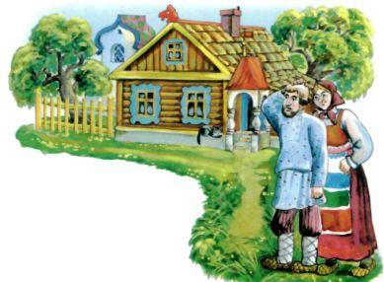Жили-были два брата: один был богатый, а другой - бедный. У бо­гатого был большой добротный дом, а у бедного - только маленькая ветхая избушка. Шёл как-то по дороге седой старичок. Решил он завер­нуть к богатому брату, переночевать попроситься: уж, наверное, такой богач нищему не откажет. Постучался. Открыл дверь сам хозяин и сер­дито спрашивает:- Чего надо?- Позволь переночевать у тебя, - просит нищий.- Убирайся подобру-поздорову! - закричал богач.Подошёл тогда нищий к избушке бедняка и постучался. Открыла ему хозяйка, приветливо его встретила, усадила за стол, накормила. После ужина отозвала хозяйка мужа в сторону и говорит:- Муженёк, давай-ка мы ляжем спать на полу, а кровать гостю уступим.Муж согласился. Так они и сделали. Только взошло солнышко, гость встал и в путь собрался, а на прощанье говорит:- Скажите мне три желания, и они исполнятся.Пожелали бедняк с женой здоровья, хлеба вволю и новую избу.- Будет у вас всё, что вы пожелали, - сказал нищий и ушёл.Наутро жена богатого брата подошла к окошку и видит: у бедного брата новая изба! Разбудила она мужа и говорит:- Никто другой не мог этого сделать, только вчерашний нищий. Дого­ни его и попроси чего-нибудь для нас.Догнал богач нищего и просит:- Позволь и мне три желания сказать!- Поезжай себе домой, - говорит нищий. - Что ты пожелаешь, то и сбудется!Повернул богач домой, едет и думает, что бы пожелать. А тут лошадь заартачилась и ни с места. Разозлился богач и крикнул: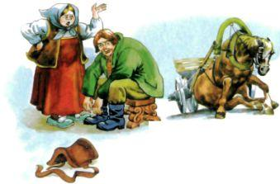- Чтоб ты сдохла, старая кляча!Лошадь повалилась и тут же околела. Вот и исполнилось первое желание.Взвалил богач седло на плечи и пошёл домой. И так досадно богачу стало, что он возьми да скажи:- Пусть бы седло дома лежало и жена бы на нём сидела!Пришёл муж домой, а жена сидит на седле, встать не может и кри­чит ему:- Да что же ты натворил?!Не знает богач, что ему теперь делать - ведь у него только одно жела­ние осталось. Если он богатства пожелает, то жене весь век на седле сидеть.Делать нечего, пожелал муж, чтоб жена с седла сошла.Так богач лошадь потерял, умаялся, пока пешком домой шёл, да с же­ной поссорился, а бедняк зажил себе припеваючи в новой избе и горя не знал.

